Hettich ist „Premier Supplier 2021“
Weltweit größter Büromöbelhersteller in den USA zeichnet Hettich als Top-Lieferanten aus

Bei der jährlich durchgeführten Lieferantenbewertung durch die Firma Steelcase, Grand Rapids, USA, erhielt die Hettich Unternehmensgruppe im April 2021 die Auszeichung „Premier Supplier“.

Das bereits 1912 gegründete und seit 1998 an der New Yorker Börse notierte Unternehmen Steelcase verleiht diese Auszeichnung jährlich an seine Lieferanten. Der weltweit größte Büromöbelhersteller mit ca. 12.000 internationalen Mitarbeitern würdigt damit außergewöhnliche Leistungen und besonderes Engagement.

Die Hettich Unternehmensgruppe beliefert die europäischen Steelcase Produktionswerke in Tschechien und Spanien. Hauptumsatzträger sind das Schubkastensystem Systema Top 2000 und das Schiebetürsystem SlideLine 55 Plus.

„Wir freuen uns sehr über diese Auszeichnung. Steelcase würdigt damit unseren großen Einsatz in dieser herausfordernden Zeit“, so Jürgen Krüger, Vertriebsleitung Office. „Und sie ist ein weiterer großer Ansporn für alle Kolleginnen und Kollegen. Natürlich möchten wir diese Auszeichnung auch nächstes Jahr wieder erhalten und unsere Partnerschaft mit Steelcase weiter ausbauen“, ergänzt Karlheinz Deutsch, Key Account Manager für Steelcase. Hettich wurde innerhalb der über 20-jährigen Geschäftsbeziehung bereits zum wiederholten Mal von Steelcase ausgezeichnet.

Die Preisverleihung kann aufgrund der Corona Pandemie nicht wie üblich persönlich auf dem Steelcase Campus in den USA stattfinden.

Folgendes Bildmaterial steht auf www.hettich.com zum Down-load bereit:

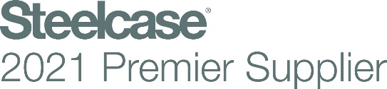
232021_a
Auszeichung Steelcase
Logo: Steelcase

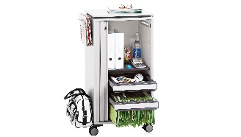
232021_b
Das Hettich Systema Top 2000 im Steelcase Moby
Foto: Steelcase

Über Hettich
Das Unternehmen Hettich wurde 1888 gegründet und ist heute einer der weltweit größten und erfolgreichsten Hersteller von Möbelbeschlägen. Mehr als 6.600 Mitarbeiterinnen und Mitarbeiter in fast 80 Ländern arbeiten gemeinsam für das Ziel, intelligente Technik für Möbel zu entwickeln. Damit begeistert Hettich Menschen in aller Welt und ist ein wertvoller Partner für Möbelindustrie, Handel und Handwerk. Die Marke Hettich steht für konsequente Werte: Für Qualität und Innovation. Für Zuverlässigkeit und Kundennähe. Trotz seiner Größe und internationalen Bedeutung ist Hettich ein Familienunternehmen geblieben. Unabhängig von Investoren wird die Unternehmenszukunft frei, menschlich und nachhaltig gestaltet. www.hettich.com

